МИНИСТЕРСТВО НАУКИ И ОБРАЗОВАНИЯ РОССИЙСКОЙ ФЕДЕРАЦИИ ФГБОУВО

“РЯЗАНСКИЙ ГОСУДАРСТВЕННЫЙ РАДИОТЕХНИЧЕСКИЙ УНИВЕРСИТЕТ”

Кафедра ВПМ

Алгоритмические языки и программирование

Отчёт

О лабораторной работе №4

По теме:

# ВЫЧИСЛЕНИЕ КОНЕЧНЫХ СУММ И ПРОИЗВЕДЕНИЙ И ТАБУЛИРОВАНИЕ ФУНКЦИИ С ПОМОЩЬЮ ОПЕРАТОРА ЦИКЛА С ПАРАМЕТРОМ

**Выполнила:**

**Проверили:**

Рязань 20

1. Задание 5:
   1. Задание:

Вариант 17.

Вычислить сумму

 .

Для контрольного просчета принять a = 1,7.

i+ai≠0, тоесть i≠ai. Если а>1.5 это неравенство будет всегда верно

* 1. Блоксхема

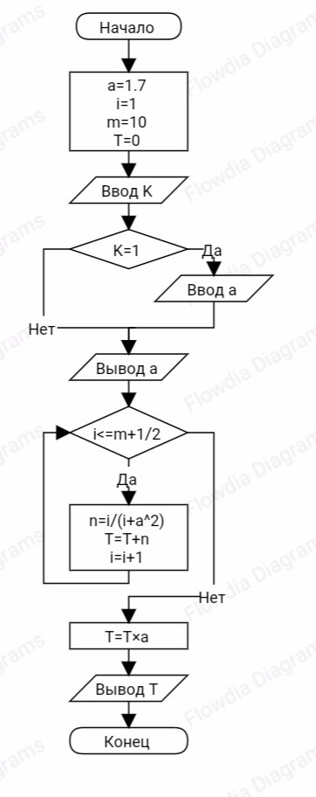

* 1. Программа

{лабораторная работа №4 задание 9 вар 17

задание:17 Вычислить сумму. Для контрольного просчета принять a = 1,7.

цель работы- изучение среды ABC-паскаля

тема работы: ВЫЧИСЛЕНИЕ КОНЕЧНЫХ СУММ И ПРОИЗВЕДЕНИЙ

программист: Потемкина Наталья гр. 145

Дата выполнения: 24.10.21}

**program** lab4_1;

**var**

T, n, a:real; {значение функции, промежуточное значение, переменная а}

i, m, K :integer;{её будем табулировать, максимальное значение i, селектор}

**Begin** {lab4_1}

{ввод и эхопечать}

a:=1.7;

i:=1;

m:=10;

T:=0;

writeln('a=1.7');

writeln('зменить значение?');

writeln('1 - да | 0 или любое иное значение - нет');

read(K);

**if** K=1

**then**

**begin** {ввод нового значения а}

writeln('введите новое значение а');

read(a);

**end**;

writeln('a=',a,' i=1(1)10'); {эхопечать}

**while** i < m + 1/2 **do** {Начало цикла}

**begin**{цикл}

n:=i/(i+power(a,i));

T:=T+n;

i:=i+1;

**end**;{цикл}

T:=a*T;

writeln('t=',T);

**end**.

* 1. Результат выполнения на эвм:

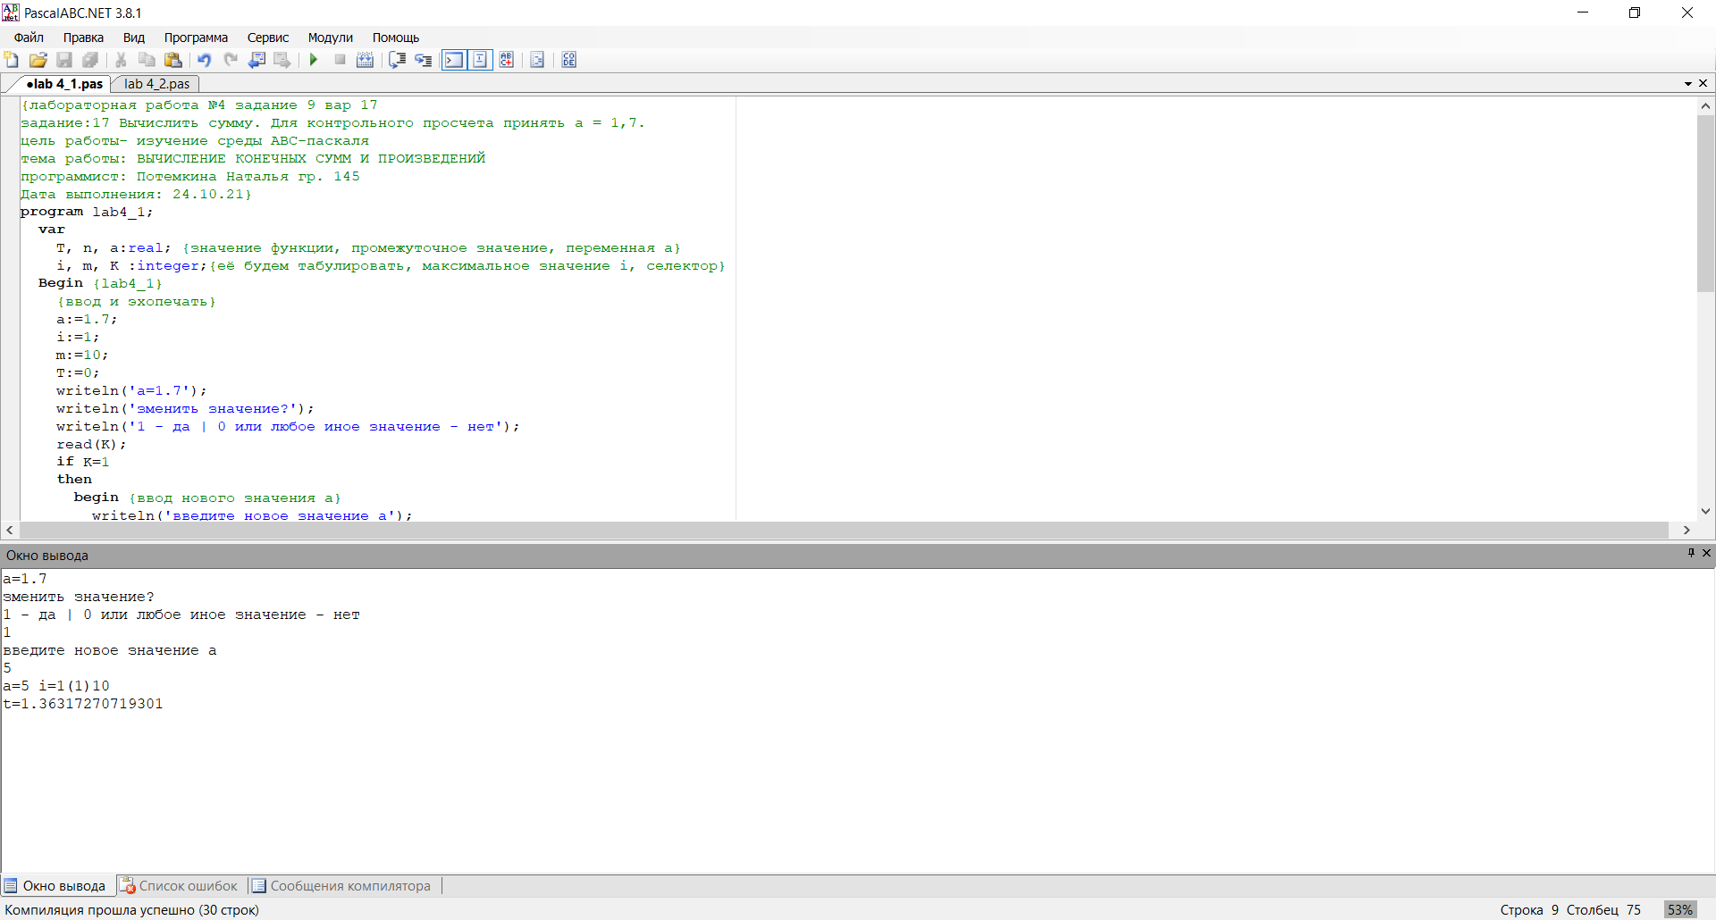

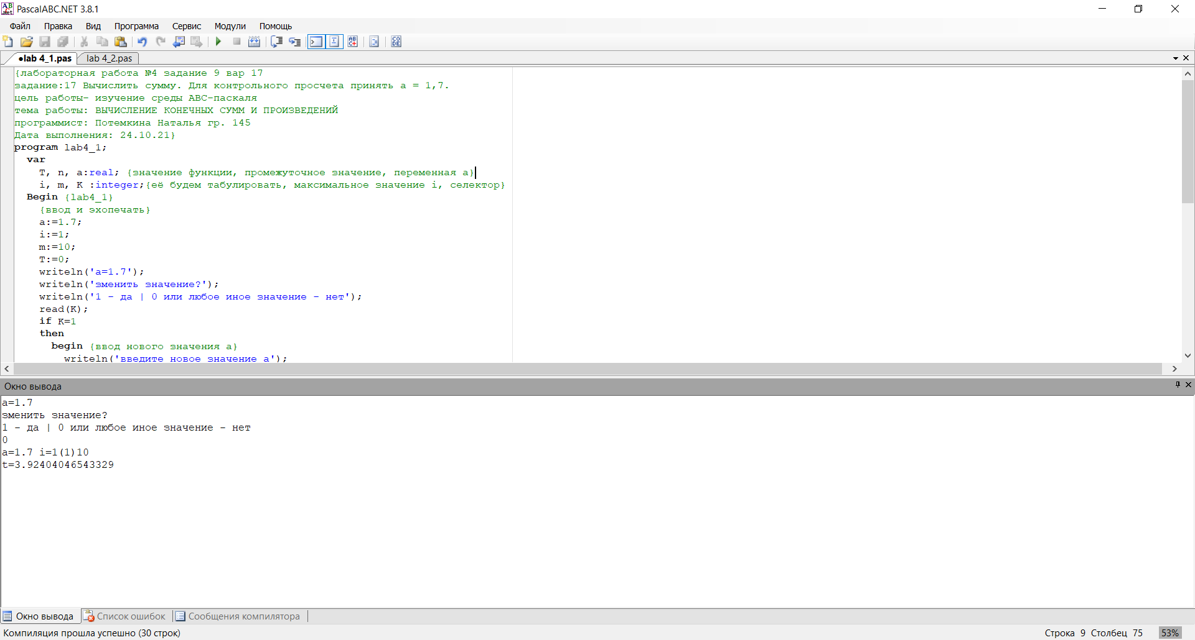

1. Задание 6:
   1. Задание:

Вариант 17.

Выполнить соответствующий вариант из упражнений к теме № 5, используя оператор цикла с параметром.

* 1. Блоксхема

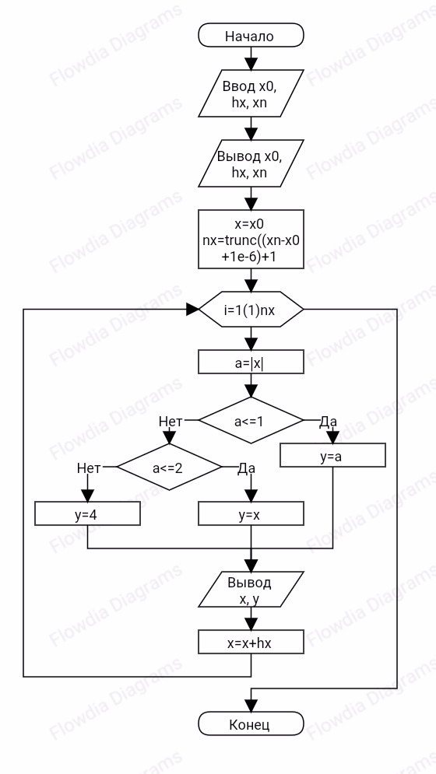

* 1. Программа

{лабораторная работа №4 задание 11 вар 17

задание:17 Вычислить сумму. Для контрольного просчета принять a = 1,7.

цель работы- изучение среды ABC-паскаля

тема работы: ВЫЧИСЛЕНИЕ КОНЕЧНЫХ СУММ И ПРОИЗВЕДЕНИЙ

программист: Потемкина Наталья гр. 145

Дата выполнения: 24.10.21}

**program** lab4_2;

**var**

hx,x,x0,xn,y, a:real;

i,nx:integer;

**Begin** {Tab}

{Ввод и эхо-печать исходных данных }

Write('x0=');

Read(x0);

Write('hx=');

Read(hx);

Write('xn=');

Read(xn);

Writeln('X0=',x0,' HX=',hx,' XN=',xn);

{Табулирование функции }

x:=x0;

nx:=Trunc((xn-x0)/hx+1e-6)+1;

**for** i:=1 **to** nx **do**

**begin** {начало цикла}

a:=abs(x);

**if** a<=1

**then**

y:=a

**else**

**if** a<=2

**then**

y:=power(x,2)

**else**

y:=4;

writeln('x=',x,' y=',y);

x:=x+hx;

**end**;

**end**.

* 1. Результат выполнения на эвм:

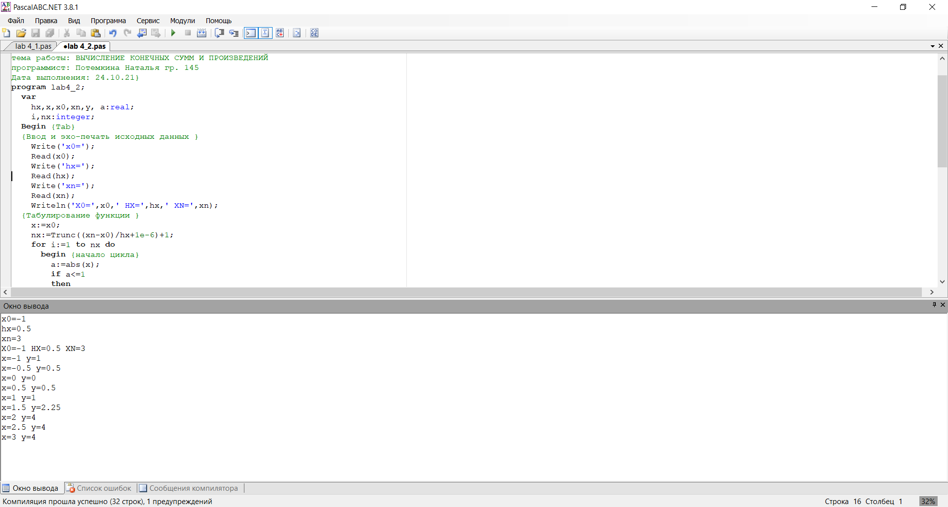

1. Вывод:

Освоила метод вычисления конечной суммы и произведения а так же метод табулирования функции с помощью оператора цикла с параметром.